III CONFERENCIA INTERNACIONAL DE DESARROLLO ENERGÉTICO SOSTENIBLE
CIDES 2023

Agua marina profunda: posibilidades para la climatización centralizada

Deep seawater: possibilities for centralized air conditioning

Julio Alberto González González¹, Pablo R. Roque Díaz²

- Julio Alberto González González. Empresa Constructora Militar, VC. Cuba. E-mail: julioalberto87@nauta.cu
- Pablo R. Roque Diaz. Centro de Estudios Energéticos y Tecnologías Ambientales (CEETA). Universidad Central Marta Abreu de Las Villas (UCLV) Cuba. E-mail: proque@uclv.edu.cu

Resumen: En los mares tropicales el agua marina profunda permanece a bajas temperaturas sin una notable influencia de las oscilaciones diarias y estacionales de la insolación superficial. Esta diferencia de temperaturas representa un recurso natural renovable para la generación de potencia y el acondicionamiento de aire en caso de que pudiera bombearse a tierra a costos moderados. Estas condiciones están presentes en algunos sitios costeros con el fondo marino profundo relativamente cercano de altas concentraciones poblacionales como ciertos complejos turísticos. Se discuten los potenciales energéticos del recurso y se evalúan las posibilidades de ahorro para su aplicación en Cuba en el acondicionamiento de aire mediante su comparación mediante herramientas termoeconómicas con sistemas de compresión de vapor convencionales. Se discuten propuestas para la elevación de la eficiencia de las instalaciones como la de combinar los servicios del acondicionamiento de aire con otros posibles usos del agua fría. Un atractivo candidato es la desalinización de agua marina mediante la humidificación de aire atmosférico con agua cálida superficial y la posterior condensación. Se presenta un estudio de caso conceptual sobre un complejo turístico cubano alejado de la red nacional de distribución de energía que muestra los altos indicadores probables de rentabilidad y sostenibilidad.
Palabras clave: Acondicionamiento de aire; Energías renovables; Costo exergoeconómico; Optimización.

Abstract: In tropical seas deep marine water stays permanently at low temperatures without noticeable impact of daily and seasonal oscillations of surface insolation. This temperature difference represent a renewable natural resource for power generation and air conditioning in case it could be pumped to the ground level at moderate costs. These conditions are present in some coastal sites with the deep seabed relatively close to high population concentrations such as certain tourist complexes. Resource potentials are discussed and its energy saving possibilities for application in Cuba for air conditioning are evaluated and compared through thermoeconomic tools with conventional vapor compression systems. Proposals for efficiency rising of the facilities are discussed such as combining air conditioning services with other possible uses of cold water. A good candidate is marine water desalinization through atmospheric air humidification with surface warm water and later condensation. A conceptual case study is presented about a Cuban tourist complex placed far away from the energy distributing national network showing the probable high profitability and sustainability indicators.
Keywords: Air conditioning; Renewable energy; Exergoeconomic cost; Desalinization.

1. Introducción
El costo de la energía puede ser muy alto para los sistemas de aire acondicionado, especialmente en islas, donde la principal fuente de generación de electricidad la constituyen los combustibles fósiles [1]. En países tropicales la energía consumida por ventilación y aire acondicionado puede exceder el 50% del consumo total de un edificio [2].
En Cuba las mayores demandas de clima se concentran fundamentalmente en el sector turístico, en el cual se ha encontrado que para un complejo hotelero la carga de climatización representa entre el 50 y el 62% del consumo total de electricidad. Varios autores han realizado estudios para lograr disminuir dicho consumo, pero este no se ha llegado a reducir en forma significativa de manera que se dé un vuelco a la situación existente, a pesar de que se han logrado ahorros [3]. “Un solo cuarto de hotel, por ejemplo, requiere a partir de 0,75 a 1,0 toneladas de refrigeración para acondicionamiento de aire. La demanda eléctrica requerida es típicamente 0,9 kW por tonelada de refrigeración” [3]. Una tonelada de refrigeración (TR) representa la cantidad de calor que hay que extraer para congelar 2000 libras de agua saturada a 0ºC y equivale a 3,52 kWc (12.000 BTU/h).
Existe una alternativa renovable para la climatización que permite minimizar el consumo de energía eléctrica a valores muy pequeños y reducir el costo de la TR, en comparación con los sistemas convencionales por compresión de vapor. Esta alternativa conocida como SWAC (por su sigla en inglés) se basa en el aprovechamiento del agua fría del fondo del océano, o en algunos casos de lagos profundos, para usarla como refrigerante en sistemas centralizados de enfriamiento de distrito [4].
- Acondicionamiento de aire con agua de mar
El acondicionamiento de aire con agua de mar es una tecnología de energía renovable que usa el agua fría profunda del océano para climatizar ciudades y comunidades cercanas a la profundidad requerida [5]. Con SWAC se reduce enormemente el consumo de electricidad, las emisiones de gases de efecto invernadero y el costo de la climatización al sustituir sistemas convencionales. Además, se evita el uso de gases refrigerantes que dañan la capa de ozono [6].
El perfil de temperaturas vs profundidad típico para el océano abierto se muestra en la figura 1, en la que se observan temperaturas entre 5 y 7 ºC para profundidades de 1000 y 700 m respectivamente para todas las latitudes, excepto las altas. La porción de agua fría de este perfil cambia poco por estaciones y por lo tanto básicamente está disponible todo el año, lo que resulta favorable para el rendimiento y la fiabilidad de los sistemas que usan la diferencia térmica del agua profunda y la superficial [7].
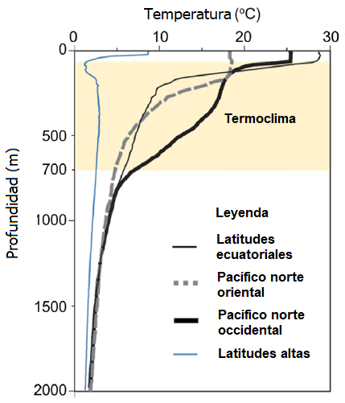
Figura 1. Perfil de temperatura vs profundidad para mar abierto. Adaptado de [8].
El acondicionamiento de aire con agua de mar no es técnicamente complejo ni tampoco presenta altos riesgos. Es una tecnología establecida que está comenzando a aplicarse en un camino innovador. Todos los componentes necesarios existen y se han operado bajo las condiciones requeridas [4].
- Componentes básicos de los sistemas SWAC
Los componentes básicos de los sistemas SWAC son: el sistema de suministro de agua de mar, la estación de enfriamiento y el sistema de distribución de agua enfriada, según se ilustra en la figura 2. El circuito de distribución opera a la misma temperatura que un sistema convencional [4].
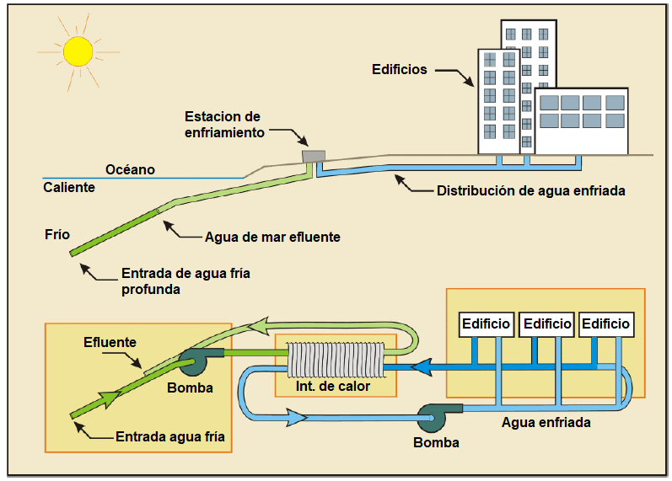
Figura 2. Sistema básico de acondicionamiento de aire con agua de mar. Adaptado de [4].
Según [1], la configuración básica del sistema SWAC se divide en cinco partes principales:
- Tubería de succión de agua de mar profunda.
- Tubería de descarga de agua de mar.
- Bombas del sistema de suministro de agua de mar.
- Intercambiadores de calor.
- Tuberías y bombas del sistema de distribución del agua enfriada.
- Aspectos económicos de los sistemas SWAC
La diferencia entre el costo de un sistema convencional y uno SWAC se ilustra en la figura 3. Este se divide en capital inicial, operación (energía eléctrica) y mantenimiento. El principal costo de un sistema SWAC es el capital inicial y en comparación con este los de operación y mantenimiento son muy pequeños, mientras que para un sistema convencional lo es la energía eléctrica. Por lo tanto, los sistemas SWAC son ideales para lugares con alta demanda de aire acondicionado, mientras que los convencionales pueden ser mejores para lugares con baja demanda [4].
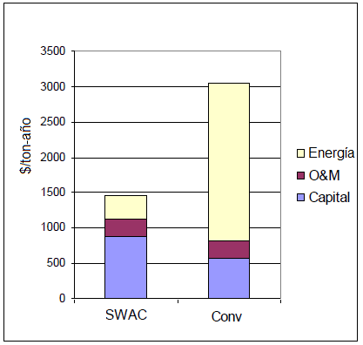
Figura 3. Diferencia entre el costo de un sistema convencional y uno SWAC típico. Adaptado de [4].
Los resultados obtenidos para diferentes proyectos que se han ejecutado arrojan que el consumo de electricidad se reduce entre un 80 y un 90 %, en comparación con sistemas convencionales. Además, el período simple de recuperación de la inversión puede ser de 3 a 7 años y el costo a largo plazo puede ser la mitad que el de un sistema convencional de acondicionamiento de aire. No en todos los lugares se pueden aplicar los sistemas SWAC, debido a que se requiere de una fuente de agua de mar profunda cerca de la orilla y de una alta demanda de clima para que resulten factibles, por lo que cada sitio es único [4].
- Localidades de Cuba donde se puede alcanzar la profundidad de 1000 m cerca de la costa
A lo largo del archipiélago cubano se cuenta con varias zonas donde se puede encontrar agua de mar profunda a distancias relativamente cortas de la orilla, según se muestra en la figura 4. En ellas la profundidad de 1000 m se encuentra a una distancia menor de 4 km de la costa, lo que resulta atractivo para estudios de oportunidad e ingeniería conceptual de sistemas SWAC.
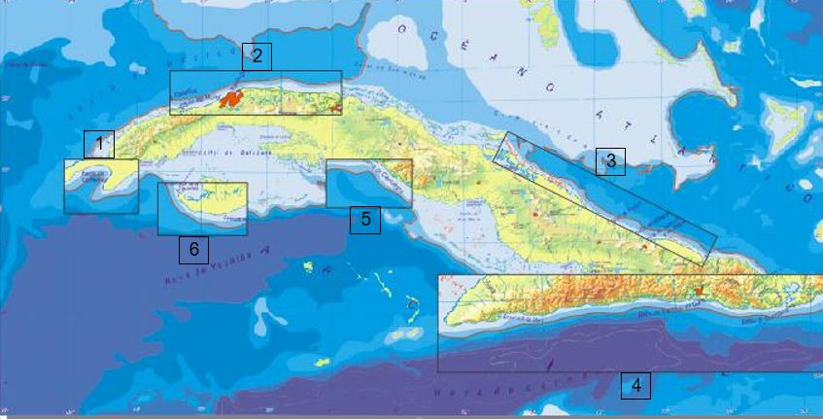

Figura 4. Localidades de Cuba donde se puede alcanzar la profundidad de 1000 m a distancias menores de 4 km de la costa.
Un buen candidato para un estudio de caso es Cayo Largo del Sur, por contar con hoteles a lo largo de la orilla del mar a menos de 3,5 km de la fuente de agua fría profunda y por la elevada carga térmica de climatización que demandan. Además, la energía eléctrica se genera mediante un sistema aislado y la geografía de la zona permite reducir el diámetro de la tubería del sistema de distribución de agua enfriada, al poderse colocar la estación de bombeo en el centro de la red hotelera.
- Estudio de caso para Cayo Largo del Sur
El estudio se hace para un caso hipotético, con el objetivo de ilustrar la oportunidad que existe en Cuba de reducir los costos de la climatización con el uso de sistemas SWAC. La zona que se analiza pertenece a Cayo largo del Sur y se ubica entre playa Linda Arena y playa Blanca, en la que se encuentran los hoteles Playa Blanca, Sol Cayo Largo, Sol Pelícano, Isla del Sur, Villa Lindamar, Villa Coral y Villa Soledad, los cuales se distribuyen a lo largo de la orilla del mar. No se cuenta con datos específicos, pero se trabaja con información comercial disponible en las redes a partir de la cual se estima un aproximado de 1300 habitaciones. Actualmente, la climatización de dichas habitaciones se realiza mediante sistemas convencionales por compresión de vapor y se calcula una carga térmica de 3000 TR al tomarse 1,5 TR por habitación y un factor de incremento del 50 % para los próximos 10 años.
- Dimensionamiento de los componentes principales
El área de los intercambiadores de calor y el diámetro de las tuberías de agua de mar se obtuvieron mediante la optimización exergoeconómica multivariable, al analizar en conjunto el sistema de suministro y la estación centralizada. Se exploraron diámetros nominales entre 28 y 34 pulgadas y diferencia terminal entre 4,5 y 5,2 ºC, siendo la mejor combinación la correspondiente al punto mínimo de la figura 5 a. A mayor área de intercambio de calor mayor diferencia terminal, menor flujo y menor costo inicial de tuberías, pero mayor costo inicial de los intercambiadores. En el caso del sistema de suministro de agua enfriada se hizo de forma similar, pero con el diámetro nominal como única variable independiente, según se muestra en la figura 5 b.
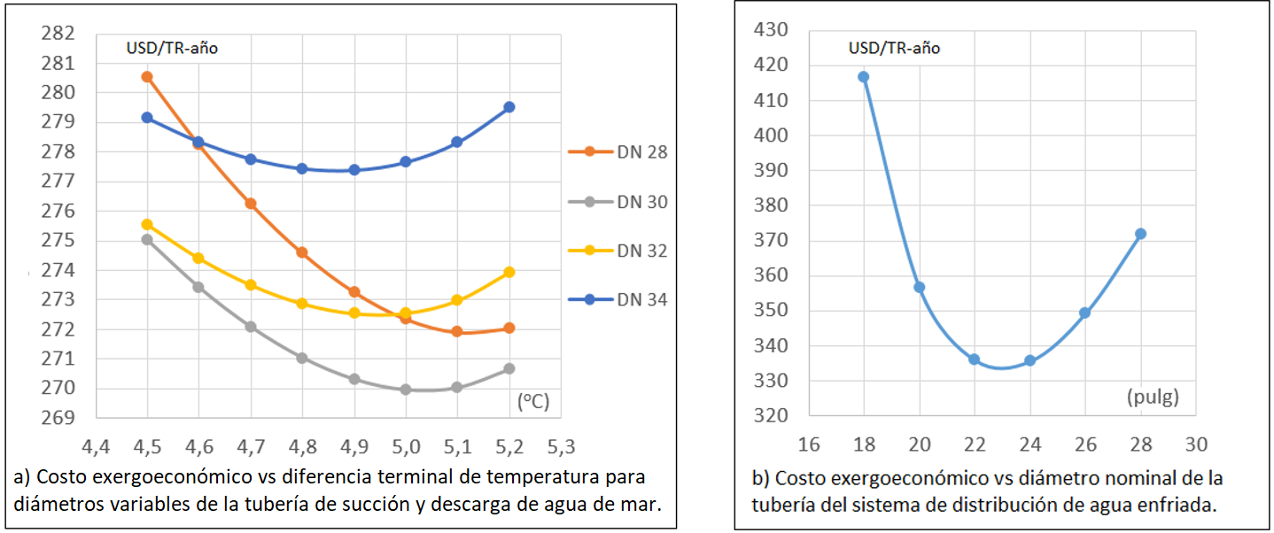
Figura 5. Costo exergoeconómico de los sistemas de suministro de agua de mar y distribución de agua enfriada.
El capital fijo relacionado con todo en la planta que no depende del diámetro ni del área de intercambio de calor no se tiene en cuenta para los cálculos exergoeconómicos de la figura 16, por no ejercer influencia sobre el comportamiento de las curvas. El diámetro para la tubería del sistema de distribución de agua enfriada se elige de 24 pulg y para la succión de agua de mar de 30 pulgadas.

- Rendimiento térmico SWAC vs CV
El rendimiento térmico (COP) de CV puede tomar valores cercanos 4 según [9], pero el de SWAC puede ser más de siete veces superior según se muestra en la tabla 1, lo que equivale a un 86 % de ahorro de energía eléctrica para el estudio de caso.
Tabla 1. Rendimiento térmico y ahorro de energía eléctrica SWAC vs CV
 | SWAC | CV
Potencia eléctrica (kW) | 370 | 2700
Potencia especifica (kW/TR) | 0,12 | 0,90
COP | 28 | 4
Ahorro de energía eléctrica | 86%
Fuente: Elaboración propia.
El ahorro puede reducir el consumo total de electricidad de todo el complejo hotelero en aproximadamente un 45%, lo cual resulta considerable desde el punto de vista energético. Sin embargo, resulta necesario el análisis de costos para evaluar la oportunidad de una inversión en este tipo de tecnología.
- Costo inicial y recuperación de la inversión
El capital inicial que se estima para el sistema SWAC se muestra en la tabla 2, el cual se desglosa entre los principales subsistemas que lo componen. Este incluye el precio de compra en el mercado internacional y todo lo referente con la transportación y el montaje, y además se le añade un 20% para posibles contingencias que puedan surgir durante la ejecución de un proyecto.

Tabla 2. Costo inicial SWAC por subsistemas
Costo inicial | Mill.USD
Sistema de suministro de agua de mar | 10,0
Estación centralizada | 1,1
Sistema de distribución de agua enfriada | 5,1
Contingencias | 3,3
Total | 19,5
Fuente: Elaboración propia.
A partir del capital inicial y las ganancias por el concepto de ahorro de energía eléctrica se obtiene el flujo de caja que se grafica en la figura 6. En ella se representan tres curvas correspondientes con la inflación (i) estimada para los primeros 10 años. En los últimos 20 años, según el Chemical Engineering Plant Cost Index (CEPCI), los precios se han ido incrementando a razón de un 3 % anual, por lo cual se puede suponer el mismo comportamiento para el futuro. Se estiman dos años desde el inicio de la obra hasta la puesta en marcha y se toma una depreciación anual del 10 %.

Figura 6. Flujo de caja estimado para el sistema SWAC. Fuente: Elaboración propia.
Al tomarse para SWAC una i del 3%, 25 años de vida útil y rentabilidad del 10%, la tasa interna de retorno (TIR) da como resultado un 18% y el valor actual neto (VAN) da 13 millones de dólares, lo cual representa un período de recuperación de la inversión de 6 años y ganancias por encima de las que ofrece invertir el capital, por ejemplo, en una cuenta con interés anual del 10%. Sin embargo, si se tiene en cuenta que el índice CEPCI se comportó con un incremento promedio anual de un 6% desde 2001 hasta 2008 y desde 2016 hasta 2022, se puede suponer un escenario futuro con similar valor de i donde la inversión se recupera en solo 5 años. El principal inconveniente de SWAC es el elevado costo inicial en comparación con CV, pero si este se analiza junto con el de operación se puede determinar cuál es más ventajoso desde el punto de vista exergoeconómico.
- Costo exergoeconómico
El capital inicial para un sistema SWAC es muy superior al que se requieren para CV, pero su costo de operación (0,43 millones de USD/año) es un 86% menor. Estos cuentan con unidades de medida diferentes, pero se pueden comparar mediante un análisis exergoeconómico, al calcularse las anualidades necesarias para mantener ambas plantas en funcionamiento. Los resultados obtenidos se muestran en la figura 7 mediante barras de colores. No se tiene en cuenta la mano de obra ni el mantenimiento, por ser similares para ambos sistemas.
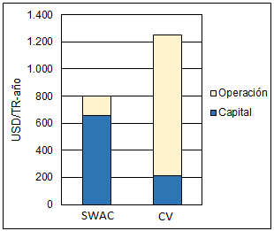
Figura 7. Costo exergoeconómico de SWAC vs CV para Cayo Largo del Sur. Elaboración propia.
Las anualidades necesarias para mantener una planta SWAC en funcionamiento representan solo el 60% que las correspondientes a CV, lo que demuestra que con este tipo de tecnología es posible reducir en gran medida el costo de la climatización. Además, si el agua de mar de desecho se usa como recurso para otro proceso, como por ejemplo para desalinizar agua de mar, el costo exergoeconómico con respecto a CV se puede reducir incluso a un 45%. Con el uso de SWAC es posible incrementar la eficiencia energética, reducir el impacto negativo de la quema de combustibles fósiles sobre el medio ambiente y también se puede fomentar el turismo ecológico.
- Impacto ambiental
Los sistemas SWAC tienen beneficios ambientales significativos en comparación con los convencionales de compresión de vapor, entre los que se encuentran la reducción de emisiones de gases productos de la combustión y la sustitución de enfriadores que requieren refrigerantes agresivos con el medio ambiente. En la tabla 3 se muestra la oportunidad de reducción de emisiones en comparación con CV, al usarse la composición típica de la quema del diésel según [10].
Tabla 3. Reducción de emisiones.
Componente de la mezcla | Reducción de emisiones (t/mes)
Dióxido de carbono (CO2) | 735
Monóxido de carbono (CO) | 0,4
Metano (CH4) | 1,7
Óxidos de nitrógeno (NOX) | 1,3
Óxido nitroso (N2O) | 0,02
Óxidos de azufre (SOX) | 3,9
Material particulado | 89
Fuente: Elaboración propia.
La principal desventaja es el impacto negativo que puede provocar el agua de mar de desecho sobre el ecosistema sumergido. Esta, según [1], debe descargarse a una profundidad de 50 m como mínimo o a longitud de aproximadamente la mitad de la tubería de entrada, para reducir el impacto térmico y el impacto de su mayor salinidad sobre el ambiente marino. Además, se establece una salida mínima al mar de alrededor de 200 m, según [1], para evitar el florecimiento de algas, sin embargo resulta necesaria una valoración más exacta de cada zona para identificar los posibles riesgos ambientales del uso de este tipo de tecnología.

- Conclusiones
- En Cuba existe agua de mar fría cerca de la orilla en varias zonas costeras, pero es en el sector turístico donde se encuentran las principales oportunidades para la inversión en sistemas SWAC, por contarse con un gran número de hoteles con elevada carga térmica de clima a menos de 4 km de la profundidad requerida.
- La climatización con agua de mar profunda representa, para el estudio de caso, un ahorro de energía eléctrica del 86% en comparación con CV, lo que a pesar del elevado costo inicial permite recuperar la inversión en menos de 7 años y reducir un 45% el costo exergoeconómico que se genera con los sistemas convencionales actuales, que incluso se puede reducir al 35% en caso de usarse el agua de retorno al mar como recurso para otro proceso, demostrando el impacto positivo que se puede alcanzar desde el punto de vista energético y económico.
- Con el uso de sistemas SWAC se puede lograr un impacto positivo sobre el medio ambiente local, al reducirse las emisiones de gases contaminantes productos de la combustión, y de forma global a mitigar el efecto invernadero y a incrementar la conservación de la capa de ozono.

- Recomendaciones
Cada zona de Cuba con potencial para la aplicación de sistemas SWAC cuenta con características diferentes en cuanto a infraestructura, carga térmica y distancia superficial desde la orilla hasta la fuente de agua de mar fría profunda, por lo que se recomienda realizar estudios de oportunidad individuales. Por ejemplo, en el estudio de caso de este trabajo se reduce el costo inicial como consecuencia de la posibilidad de alimentar al sistema de distribución de agua enfriada por el centro de la red de tubería, lo que permite dividir el flujo en dos partes y de esta forma reducir el diámetro, pero dicha solución puede no ser aplicable para otros lugares. También se recomienda hacer un levantamiento de la magnitud de este recurso en todo el país, tanto el de gran profundidad como el más cercano a la superficie, debido a la posibilidad de su aplicación en variantes tales como: sistemas híbridos (SWAC mas CV) y el enfriamiento directo de los condensadores de sistemas convencionales. Además, se recomienda utilizar el agua fría residual para aplicaciones exergéticas diversas en el propio lugar del proyecto, como por ejemplo la desalinización de agua de mar. En fin, de forma general se recomienda este trabajo como base para estudios posteriores que busquen incrementar la eficiencia energética y el uso de energías renovables para la climatización.
- Referencias bibliográficas
[1]. Hunt JD, Zakeri B, Nascimento A, et al. High velocity seawater air-conditioning with thermal energy storage and its operation with intermittent renewable energies 2020 [Consultado el 9 de febrero de 2023]. Disponible en: https://doi.org/10.1007/s12053-020-09905-0.
[2]. Hunt JD, Byers E, Sánchez AS. Technical potential and cost estimates for seawater air conditioning 2018 [Consultado el 9 de febrero de 2023]. doi: 10.1016/j.energy.2018.10.146:[Disponible en: https://core.ac.uk/download/pdf/162153062.pdf&sa.
[3]. Garcia JL, Castro YD. Sobre el estado del arte en sistemas centralizados de aire acondicionado con agua fria: Universidad Camilo Cienfuegos de Matanzas; 2007 [Consultado el 9 de febrero de 2023].
[4]. Makai Ocean Engineering. New renewable energy report released: seawater air conditioning in the Caribbean. 2015 [Consultado el 9 de febrero de 2023]. Disponible en: https://www.makai.com/Makai_Seawater_Air_Conditioning_Brochure_2015_9_17.pdf.
[5]. Gaviria JA, Larsen ER, Aramburo SA. Understanding the future of Seawater Air Conditioning in the Caribbean: A simulation approach 2018 [Consultado el 9 de febrero de 2023]. Disponible en: www.elsevier.com/locate/jup.
[6]. Gaviria JA. Adoption of sea water air conditioning (SWAC) in the Caribbean: Individual vs regional effects 2019 [Consultado el 9 de febrero de 2023]. Disponible en: www.elsevier.com/locate/jclepro.
[7]. Hunt JD, Weber NdAB, Zakeri B, et al. Deep seawater cooling and desalination: Combining seawater air conditioning and desalination 2021 [Consultado el 9 de febrero de 2023]. Disponible en: www.elsevier.com/locate/scs.
[8]. Hunt JD, Nascimento A, Zakeri B, et al. Seawater air-conditioning and ammonia district cooling: A solution for warm coastal regions 2022 [Consultado el 9 de febrero de 2023]. Disponible en: www.elsevier.com/locate/energy.
[9]. Department of Business EDT, Energy R, and Technology Division. SEA WATER DISTRICT COOLING FEASIBILITY ANALYSIS FOR THE STATE OF HAWAII 2002 [Consultado el 9 de febrero de 2023]. Disponible en: https://energy.hawaii.gov/wp-content/uploads/2011/10/SeaWaterDistrictCoolingFeasibilityAnalysisfortheStateofHawaii2002.pdf.
[10]. Ahmed MR. Feasibility Study & Design of a Seawater Air-Conditioning System for USP Tuvalu Campus: The University of the South Pasific; 2018 [Consultado el 9 de febrero de 2023]. Disponible en: https://portals.iucn.org/library/sites/library/files/resrecrepattach/USP%2520SWAC%2520Final%2520Report%2520to%2520IUCN.pdf&sa.

